Цифровой микродозовой сканер для рентгенодиагностики в оториноларингологии

Е.А. Бабичев, Ю.Г. Украинцев ИЯФ им. Г.И. Будкера СО РАН, г. Новосибирск.

И.В.Раевский ЛОР Центр. Центр Слуха, г.Челябинск.

Сканирующий метод визуализации базируется на том, что многоэлементный линейный приемник измеряет распределение излучения в горизонтальном направлении, а измерения в вертикальном направлении обеспечиваются механическим сканированием. В результате такого просвечивания во входном окне приемника, работающего как отсеивающая решётка, исключая регистрацию рассеянного излучения, формируется одномерное рентгеновское изображение. Такое решение позволило создать аппарат с высокой контрастной чувствительностью при чрезвычайно низких дозах облучения. Рентгенограмма, аналогичная полноформатной панели складывается из рентгенограмм строк синхронного перемещения рентгеновского излучателя, коллиматора и многоканального детектора вдоль исследуемого объекта. При этом горизонтальная координата совпадает с номером ячейки приемника излучения, а вертикальная – с числом шагов сканирования. Использование многоканальной ионизационной камеры (МИК) в качестве преобразователя рентгеновского излучения получило широкое распространение, не только в России, но и за рубежом (Китай, Корея, Казахстан). В отличие от других детекторов, приемник МИК имеет крайне низкий собственный шум и высокую эффективность регистрации ~70%, что позволяет получать рентгеновское изображение при предельно низких дозах. Другой особенностью МИК является широкий динамический диапазон (в рентгенографии – широта фотографическая) – параметр, определяющий способность системы одновременно регистрировать детали на фоне объекта с сильным и слабым поглощением в максимально возможном перепаде доз.
Хотелось бы остановиться на нескольких особенностях микродозовой цифровой рентгенографической установки (МЦРУ), определяющих её диагностические возможности и спектр применения. Наиболее важной из них является пренебрежимо малая доза облучения пациента (0,007-0,010 мЗв) при достаточно высоком качестве изображения полноформатной цифровой рентгенографии грудной клетки. Вторая группа характеристик – это свойства получаемого изображения. Во-первых, известной особенностью традиционной рентгенографии является проекционное увеличение исследуемых органов по двум координатам. При этом наибольшему увеличению подвергаются участки тела и органы, более отдаленные от кассеты с пленкой. В нашем случае, при линейном сканировании узким веерообразным лучом теневое изображение на снимке не зависит от положения объекта и появляется возможность проводить количественную оценку с высокой точностью, путем измерения размеров на полученном изображении и определять точную локализацию поражения изучаемого органа. Во-вторых, сканирующий метод полностью избавляет нас от столь серьезной проблемы проекционной рентгенографии (не только пленочных, но цифровых двухмерных систем), как рассеянное излучение. В-третьих, механическое сканирование позволяет нам получать снимки, вертикальный размер которых ограничен только размером рабочего окна МЦРУ и режимом снимка. Важным отличительным качеством данного метода является также и то, что на полученном снимке пространственное разрешение и контрастная чувствительность одинаково по всему полю протяженного снимка.
Наиболее эффективно использование установки для профилактических и скрининговых обследований органов грудной клетки в поликлиниках, многопрофильных клинических больницах, специализированных медучреждениях, а также районных больницах. О возможности применения микродозовой цифровой рентгенографии для исследования других анатомических областей помимо грудной полости нет единого мнения. Однако цифровая рентгенография околоносовых пазух и носоглотки с диагностической целью для оценки воспалительных процессов, визуализации мягкотканых образований, опухолей, инородных тел, деструкции костей, имеет неоспоримые преимущества перед пленочной рентгенографией. По нашему мнению, диагностическая информативность снимков на цифровой рентгеновской установке существенно превосходит информативность стандартных пленочных снимков. Высокая разрешающая способность позволяет в 75-80% случаев правильно диагностировать имеющиеся изменения без применения традиционной рентгенографии на пленке. В ЛОР центре г. Челябинска с успехом применяется метод цифровой рентгенографии околоносовых пазух. Данный метод осуществляется с помощью микродозовой цифровой рентгеновской установки «Сибирь-Н». Благодаря малой эффективной дозе облучения при исследовании на МЦРУ и высокой контрастной чувствительности цифровая технология позволяет лучше визуализировать тонкие структурные изменения и другую патологию околоносовых пазух и носоглотки. Цифровое рентгеновское исследование околоносовых пазух и носоглотки нашло широкое применение в диагностике патологии этих анатомических зон и богато информацией. Оно позволяет судить о наличии или отсутствии пазух, их форме, размерах, о состоянии их стенок и границ, соотношении с глазницей, ее стенками и другими полостями черепа, о характере и локализации патологического процесса, о содержимом пазух, (наличие в них жидкости или утолщения слизистой оболочки, кист и т.д.). В связи с расположением околоносовых пазух на разной глубине в костях лица и черепа, а также для уточнения степени и характера поражения околоносовых пазух целесообразно проводить исследования в нескольких проекциях. Наиболее распространены прямые проекции (подбородочная, носоподбородочная) и боковая. Качественного изображения сразу всех околоносовых пазух получить ни на одной укладке не удается. Оптимальную их картину получают на снимке в носоподбородочной проекции. На нем в норме наблюдают прозрачность верхнечелюстных, лобных и решетчатых пазух, одинаковую с таковой в области глазниц. Верхнечелюстные пазухи в норме выглядят свободными полостями с четкими, ровными контурами и имеют разное количество внутриполостных перегородок, придающих им разнообразный ячеистый характер (Рис.1).
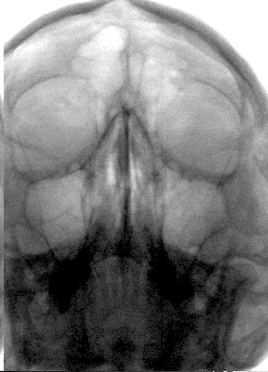

Рисунок 1 Рентгенография черепа в носоподбородочной проекции.
Пневматизация околоносовых пазух в норме.
Больше всего расхождений между рентгенологическими и клиническими данными при интерпретации изображений лобных пазух. Нередко они выглядят менее четкими, чем верхнечелюстные. В норме одна или обе лобные пазухи могут отсутствовать. Пазухи решетчатой кости формируют ячеистые просветления, расположенные цепочками по бокам от полости носа. Их размеры могут варьировать от еле заметных щелевых просветлений до размеров сегментов лобных пазух. Рентгенологическая картина синусита – снижение пневматизации. Интенсивность затемнения пазухи зависит от формы воспаления, характера, количества патологического содержимого. При острых гнойных воспалительных процессах в околоносовых пазухах рентгенологическим признаком является горизонтальный уровень жидкости в них, либо тотальное гомогенное затемнение (Рис.2).
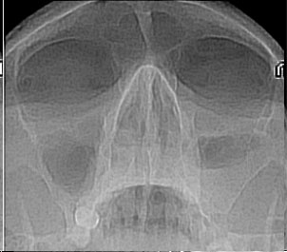
Рисунок 2 Рентгенография черепа в носоподбородочной проекции. Уровень жидкости в левой верхнечелюстной пазухе.

Для хронических воспалительных процессов характерно пристеночное затемнение соответствующей пазухи, за счет утолщенной, гипертрофированной слизистой (Рис.3), а в

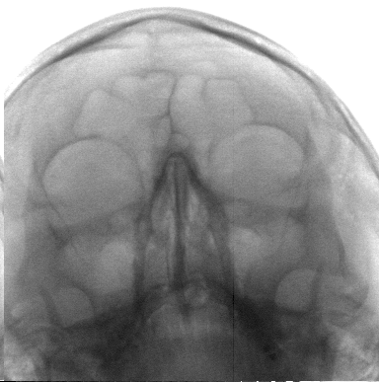
Рисунок 3 Рентгенография черепа в носоподбородочной проекции. Пристеночное снижение пневматизации верхнечелюстных пазух за счет отека слизистой

некоторых случаях определяется полная облитерация синуса, и он становится безвоздушным, что приводит к исчезновению рентгенологического изображения краевой тени и появлению симптома тотального сплошного затемнения. Это может происходить и при прогрессировании катаральной формы острого синусита, который приводит к значительному отеку слизистой оболочки и увеличению ее толщины. Полное затемнение верхнечелюстной пазухи теряет значение прямого диагностического признака, так как оно обнаруживается и при наличии жидкости в пазухе в случае экссудативной формы гайморита, когда жидкость в полости пазухи полностью занимает весь ее объем.
Слизистая оболочка, выстилающая костные стенки околоносовых пазух носа, имеет толщину от 120 до 1000 мкм и на цифровой рентгенограмме почти не видна. При острых катаральных воспалительных заболеваниях, аллергических процессах толщина слизистой увеличивается в десятки и сотни раз, и она становится видимой на рентгенограмме, давая тени различной формы. При полипозном разрастании слизистой оболочки затемнение верхнечелюстных пазух имеет интенсивный, сплошной характер с четкими контурами. Затемнение пазухи при фронтите, так же как и при гайморите, обусловлено наличием отека слизистой оболочки или жидким экссудатом (серозным или гнойным). Отечная слизистая оболочка может давать на рентгенограмме сплошное равномерное и неравномерное затемнение, что зависит главным образом от анатомического строения пазухи: равномерное затемнение наблюдается в мелкой однокамерной пазухе, затемнение крупной лобной пазухи с многочисленными перегородками и бухтами имеет неравномерный характер.
Используя технические возможности цифровых технологий можно диагностировать полостные, объемные образования околоносовых пазух – кисты (Рис.4), опухоли, а также костно-травматические изменения костей лицевого скелета.
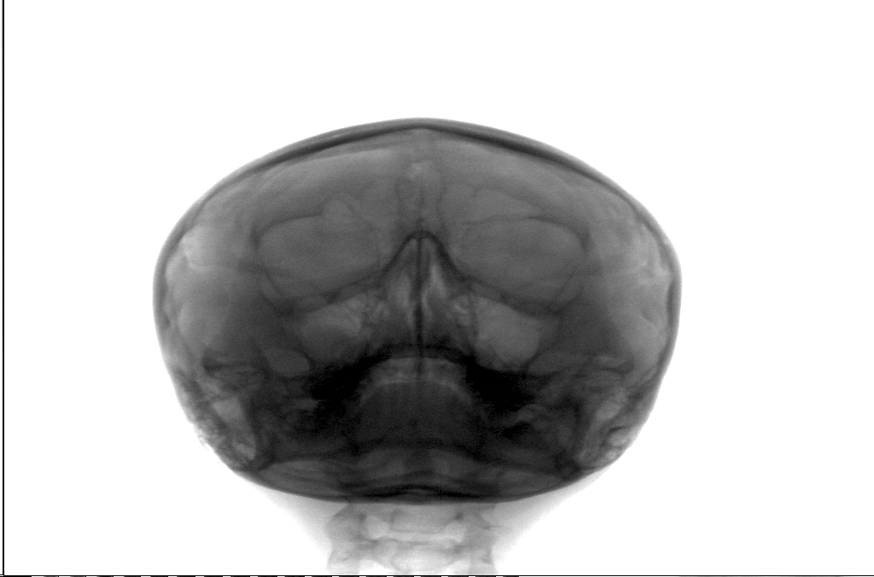

Рисунок 4 Рентгенография черепа в носоподбородочной проекции. Округлое образование с четкими котурами в правой верехнечелюстной пазухе-киста.

Полученные изображения позволяют судить о степени искривления носовой перегородки и воздушности носовых ходов. При анализе цифровых снимков мы обращаем внимание не только на сохранность пневматизации околоносовых пазух, но и на состояние их стенок, нарушение целостности которых свидетельствует о деструктивных процессах, характерных для злокачественных новообразований. Появление теней костной плотности заставляет думать о наличии в пазухе остеомы. Чаще всего подобные тени имеют округлую форму и в основном встречаются в лобных пазухах. Рентгенологическим признаком кисты пазухи является округлое или овальное затемнение с четкими контурами.
Для оценки глубины лобных пазух и состояния их передних, задних и глазничных стенок, для уточнения локализации патологического процесса (лобная пазуха либо задние клетки решетчатого лабиринта) и для выявления основной пазухи необходима рентгенография черепа в боковой проекции. В этой же проекции микродозовая цифровая рентгенография имеет большое практическое значение и для изучения состояния глоточной миндалины (аденоидных вегетаций), раннего и точного выявления ее гипертрофии (Рис.5), 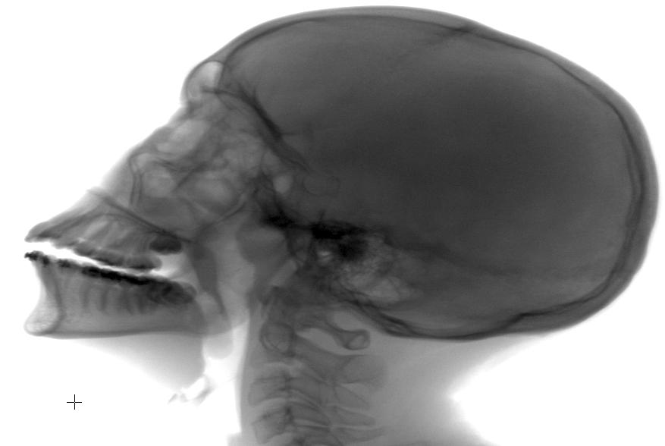
Рисунок 5 Рентгенография черепа в боковой проекции. Уровень жидкости в левой верхнечелюстной пазухе. Гипертрофия аденоидных вегетаций 1-2степени.

а также для определения положения, величины, формы и контуров опухолей носоглотки. Во многих случаях цифровая рентгенография носоглотки у детей это единственный способ диагностики наличия или отсутствия, а также величины глоточной миндалины. Инструментальное исследование у большинства детей до 7-8 лет провести не удается. Пальцевое исследование носоглотки не всегда позволяет судить о характере изменений со стороны глоточной миндалины, а также является для ребенка психологической травмой. В зависимости от степени увеличения глоточная миндалина сужает просвет воздушного столба носоглотки в виде хорошо различимой мягкотканой тени овальной формы с четким ровным контуром на задней стенке. Если просвет воздушного столба практически не определяется, можно предположить наличие аденоидных вегетаций 3 степени, если просвет воздуха впереди аденоидов небольшой, то это 2 степень.
При использовании цифровой рентгеновской установки нас привлекает низкая доза облучения пациентов и персонала, которая не превышает 0,001мЗв, что в 10 - 20 раз меньше стандартной рентгенографии околоносовых пазух носа (0,01мЗв – 0,02 мЗв) и более чем в 25 раз меньше флюорографии этой локализации. Данную характеристику при очень высоком качестве изображения мы считаем наиболее важной диагностической возможностью. При цифровой технологии упразднен фотопроцесс, что позволяет не расходовать средства на пленку и реактивы, следовательно, отсутствуют расходы на утилизацию фотоотходов и хранение рентгенограмм.
За счет автоматизации работы и упразднения фотопроцесса, сокращается время, затраченное лаборантом. С момента экспозиции до появления рентгенограммы на экране монитора проходит меньше 1 минуты. Следует отметить еще одно преимущество цифровой рентгенографии: регистрация снимка производится в очень широком динамическом диапазоне контрастности, поэтому, перемещая в реальном времени ползунки яркость и контрастность снимка, врач может плавно переходить от просмотра подкожных тканей к отображению костей черепа. Вывод на экран одновременно нескольких снимков позволяет врачу делать полноценное сравнение результатов обследований. Это могут прямая и боковая проекции или снимки, сделанные в разное время и хранящиеся в архиве.
Приведенные соображения с достаточной наглядностью демонстрируют прогрессивность цифровой рентгенографии, которая сможет перевести обследование околоносовых пазух и носоглотки на новый более высокий технологический уровень.
Таким образом, внедрение цифровых методик в систему рентгенографии позволит увеличить долю диагностируемых патологических состояний на начальной стадии, значительно сократить и качественно улучшить диагностический период, что положительно отразится на уровне профилактики и лечении заболеваний.

Литература:
- Бару С.Е., Неустроев В.А., Украинцев Ю.Г. и др. Новые диагностические возможности при микродозовой цифровой флюорографии // Материалы семинара «Медицинские препараты и аппаратура»: Тезисы доклада. Ижевск, 2002. С. 22.
- Плужников М.С. Консервативные и хирургические методы в ринологии. // СПб.: «Диалог», 2005. С. 440.
- Плужников М.С., Блоцкий А.А., Денискин О.Н., Брызгалова С.В. Рентгенодиагностика в оториноларингологии. // СПб.-ГОУ ВПО СПбГМУ им.акад. И.П. Павлова. «Диалог», 2007. С. 132.
- Раевский И.В., Пашнина Г.Ф. Опыт применения микродозовой цифровой рентгеновской установки «Сибирь-Н» в диагностике заболеваний околоносовых пазух и носоглотки. // Российская оториноларингология. 2006. №3. С.79.
- Рязанцев С.В. Принципы этиопатогенетической терапии острых синуситов // Методические рекомендации. - СПб., РИА-АМИ, 2005.С. 38.
- Шадыев Х.В., Хлыстов В.Ю., Хлыстов Ю.А. Практическая оториноларингология / М.: 2002. С. 281.

